Raporti i Komunës së Prizrenit për ABGJ
Janar- Dhjetor 2020

Gjatë periudhës Janar-Dhjetor 2020 ka pasur numër të vogël të takimeve ,tryezave , prezantimeve dhe trajnime në gjitha fushat qe mbulohen përmes koordinatores së NJDNJ dheZBGJ-së. Shumica prej tyre janë zhvilluar përmes platformës on-line dhe përmes postës elektronike. Aktivitetet të parapara me planin vjetor të punës janë realizuar pjesërisht , ngase edhe një periudhë kohore të pandemisë ka pasur vështërsi në vijimit të rregulltë të punës si dhe mundësive për organizimin e tyre sepse edhe qasja on-line ka qenë e ndërlikuar në mungesë të pajisjeve .
Në muajin Janar nga Përfaqësues të Qendrës së Organizatës Ndërkombëtare GIZ, është bërë vlerësimi i Projektit So-Ri –që ka të bëjë me Drejtat sociale , i cili është implementuar në komunën tone prej vitit 2015 – 2019 , që ka rezultuar i suksesshëm , dhe I njëjti është realizuar nga Grupi punues komunal me anëtar nga drejtoritë komunale përmes të cilit kemi fuqizuar shmë gran ë aspektin e mbështetjes sociale dhe shëndetësore në veçanti të komunitetit Rom ashkali dhe egjiptas.

Gjatë muajit Janar janë realizuar disa takime me udhëheqësen e Asamblesë Komunale të Fëmijëve për koordinim dhe bashkëpunim me Komunën dhe mundësit e mbështetjes të Planit të punës së Asamblesë së fëmijëve duke e theksuar përfshierjen e vajzave dhe ngritjen e çështjeve të ndryshme dhe ndikimi i tyre tek vajzat dhe gratë. Gjatë këtij muaji është bërë edhe shpërndarja e Kalendarit vjetor të përgaditur nga Asambleistët fëmijë me mesazhe edukuese dhe promovuese të të drejtave të barabarta,financiarisht të mbështetur nga Drejtoria e Administratës.Shpërndarja është bërë kryesisht nëpër drejtori të ndryshme ,tek kuvendarët komunal dhe institucione me ndikim për promovimin e drejtave të fëmijëve.
Për nder të Ditës së grave 8 Marsi në bashkëpunim me OSBE-në ,zyra për Barazi gjinore ka pregaditur material informues rrethë të cillit në bashkëpunim me Drejtorinë e Arsimit shkollat e mesme në komunën e Prizrenit janë mbjtur ligjerata dhe diskutime me nxënës gjatë mësimit të Edukatës qytetare.Përfitues nga ky aktivitet kanë përfituar informata për rëndësinë e drejtave të grave rrethë 500 nxënës.
Ky material është postuar edhe në web-faqen e komunës.
Gjithashtu në muajin Mars ka pasur takim me OSBE-në ku është raportuar mbi punën e Mekanizmit komunal kundër dhunës në familje.
Pas gati dy mujve të ndërprerjes së punës për arsyeje te pandemis -puna nga distanca ka qenë e vështirë në munges të kontakteve të drejtpërdrejta.
Në ndërkohë ka pasur takime me OJQ-te ndryshme rrethë kërkesave të tyre për mbështetje të projekteve siç është OJQ Dezena, Shoqata e grave zejtareve dhe janë inicuar disa propozime të cilat presim që të realizohen dhe kanë të bëjnë me promovimin e punimeve të dorës .(Kërkesat janë kryesisht për sigurimin e një objekti apo shtëpizave për punë dhe shitje të produkteve).
Janë inicuar aktiviteteve për shënimin e Ditës së fëmijëve duke e shpërndarë njoftimin përmes Drejtorisë së Arsimit dhe postimit e të njëjtit në Web-faqen e Komunës që përfshin tekstin e përgaditur nga NJDNJ për rëndësinë e Ditës së fëmijëve dhe senzibilizimin e gjithë opinionit për respektimin dhe mbrojtjen e të Drejtave të fëmijëve.
Muaji Tetor ka qenë i shënuar me fillimin e fushatës kundër kancerit të gjirit në bashkëpunim me Drejtorinë e shëndetësisë ,duke shpërndar broshura edukuese në sheshin Shadërvan dhe kontrollime falas në QKMF ku mbi 800 gra janë kontrolluar.
Në fillim të muajit Tetor në bashkëpunim me Drejtorin e Administratës kemi mundësuar punësim të përkohshëm gjashtë personave me aftësi të kufizuara dhe një interpretuesi të gjuhës së shenjave , në periudhë prej tre muajve (Tetor-Dhjetor) në Drejtorin e Shëndetësisë një person të shurdhër dhe interpretuese e gjuhës së shenjave dhe pesë persona me aftësi të kufizuara nëpër zyret-për shërbime të qytetarëve në kuadër të drejtorisë së Administratës, me pagesë. Dy prej tyre kanë qenë femra.
Si anetare e Bordit Administrativ per Zhvillim te gjelbet kam marrë pjesë aktive në takimet dhe punëtori te organizuar në kuadër të projektit të UNDP-së rrethë Planit për ndërhyrje ndërsektoriale për ndryshimet klimatike dhe ndikimi i tyre gjinor.
Fushata kundër trafikimit me qenie njerëzore është shënuar pëmes postimit në web-faqe dhe shpërndarjes së informatës së pregaditur nga ZBGJ tek nxënësit e shkollave fillore dhe mesme.
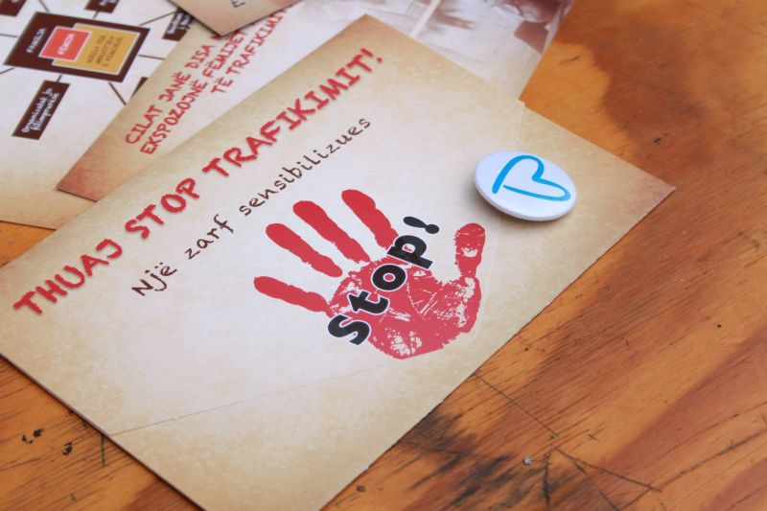

Të nderuar ,
Ky postim ka për qëllim ngritjen e vetëdijes tek qytetarët e në veçanti tek të rinjtë dhe nxënësit për ekzistimin e rrezikut, që pavetëdije ose padashur mund të involvohen në raste ku mund të ketë viktima nga keqbërësit. Përkundër faktit se Institucionet e Kosovës janë duke e ndjekur dhe vepruar në drejtim të parandalimit të trafikimit me qenie njerëzore, luftimi i kësaj dukurie negative ende vazhdon..
Trafikimi i personave është krim dhe forma më e rëndë e shkeljes së të drejtave të lirive të njeriut, mirëpo, kjo dukuri mund të parandalohet nëse ne jemi të kujdesshëm në veprimet tona dhe nëse me kohë raportojmë tek organet kompetente në rast dyshimi.
Trafikimi me qenie njerëzore mund të fillojë me mashtrim për një jetë më të mirë, e që përfundon me shfrytëzim dhe keqpërdorime të ndryshme, mungesë të lirisë, punë të vështira, shfrytëzim seksual dhe shkelje të tjera të të drejtave themelore të njeriut. Institucionet tona angazhohen shumë për eliminimin e rasteve të trafikimit, mirëpo të njëjtit kanë nevojë për mbështetjen e qytetarëve, për raportimin e juaj nëse shihni ndonjë rast të tillë, apo jeni të kërcënuar që të përfshiheni në dhunë si edhe nëse dëgjoni për ndonjë rast.
Fushata sensibilizuese kundër trafikimit të qenieve njerëzore në Kosovë ka filluar me 19 tetor dhe do të vazhdojë edhe në ditët në vijim, të gjitha aktivitetet bëhen për të ngritur vetëdijen e qytetarëve në parandalimin e rasteve kur dyshohet se dikush po shfrytëzohet për trafikim.
Komuna e Prizrenit, Njësia Komunale për të Drejtat e Njeriut,

Gjithashtu edhe Fushata kundër dhunës në familje është promovuar përmes postimit në web-faqen e komunës të një materiali senzibilizues.

Të nderuar qytetar/e,

Komuna e Prizrenit nga data 25.11.2020 deri më 10 .12.2020 i bashkangjitet Fushatave mbarkombëtare të 16 ditëve të aktivizimit kundër Dhunës në familje me theks të veçantë kundër dhunës ndaj gruas.
Ngase Dhuna si dukuri dhe përdorimi i forcës janë shprehje të papërshtatshme të komunikimit dhe zgjidhjes së konflikteve, obligim i yni si shoqëri , si institucione dhe si qytetarë është parandalimi, mbrojtja dhe luftimi i dhunës.
Shoqëria jonë aspiron një të ardhme ku do të ketë liri dhe barazi për të gjithë ,zhvillim të plotë të potencialeve të burrave dhe grave,prandaj ne duhet të reagojmë me gjitha mekanizmat ekzistuese për të luftuar pabarazinë dhe dhunën.
Në këtë rrugëtim duhet të angazhohet e gjithë shoqëria ,duke marrë pjesë aktive në parandalimin e dhe luftimin e dhunës ,duke bërë ndryshime cilësore në botkuptimet tona për rolet e grave dhe burrave si dhe përshtatje me kornizat ligjore moderne dhe gjithpërfshirëse.
Ndaj gadishmëria e qeverisjes tonë ,agazhimi i mekanizmave kundër dhunës dhe involvimi i drejtpësëdrejt i qytetarëve kundrejt dukurisë së dhunës janë mënyra më e mirë dhe më reale për evitimin e kësaj dukurie.
ZBGJ

Nga të dhënat e mbledhura nga Mekanizmi komunal kundër dhunës shihet se gjatë vitit 2020 , nga 169 raste të paraqitura në Policinë rajonale që i përkasin komunës së Prizrenit 138 kanë qenë femra .
Nga Qendra për punë sociale kemi të dhëna që gjatë vitit 2020 , 70 raste janë trajtuar si dhunë në familje ku 64 raste kanë qenë femra.
Qendra e strehimit të grave në Prizren gjatë vitit 2020 ka strehuar 32 raste prej tzre 12 gra dhe 20 fëmijë.

Ne lidhje me rigjistrimin e pronës se paluajtshme në emër të dy bashkshortëve, ne Drejtorinë për Gjeodezi dhe Kadastër janë bërë 141 kërkesa nga 03.01.2020, deri me datë:01.12.2020.

Për të promovuar performancë më të mirëkomunale në drejtimin e përfaqësimit gjinor, kemi filluar me Parapërgatitjen për fillimin e procesit të buxhetimit gjinor ,me mbledhje të dhënave në baza gjinore,veçanarisht te ndarja e subvencioneve në baza gjinore në Drejtoritë që ndajnë subvencione si Drejtoria e Bujqësisë, Turizmit,Kulturës dhe Mirëqenies sociale.
Në këtë drejtim kanë qenë të planifikuara të mbahen takime dhe trajnime në fushën e buxhetimit gjinor me akter komunal që janë drejtpërsëdrejti përgjegjës për realizimin e këtij proqesi.Mirëpo për shkak të situates me pandeminë kanë qenë të ndaluara takimiet fizike , ndaj në bashkëpunim me OSBE-në e cila ka organizuar një trajnim përmes platformës Zoom,në muajin Dhjetor kemi ndjekur një trajnim shumë cilësor nga një trajnuese nga Shqipëria,Blerina Xhani.Trajnimi ka qenë i destinuar për Zyrtar financiar , Zyrtare për barazi gjinore dhe Asambleistë komunal të regjionit ,mirëpo për fatkeq kanë munguar ata të rëndësishmit me arsyetimin e punëve të fundvitit ,gjë që edhe është e mundur për shkak përmbylljes së vitit. Nga komuna e Prizrenit trajnimin e kanë ndjekur zyrtarja për barazi gjinore dhe një zyrtare financiare nga drejtoria e financave ,ndërsa një asambleiste vetëm pjesën e pare të ditës së pare ndërsa ditën e dytë jo.
Gjëja e mire është se nga OSBE-ja na është premtuar organizimi i sërishëm i këtij lloji të trajnimit në vitin e ardhshëm. Këto e ceki se si zyrtare për barazi gjinore kemi nevoj për mbështetje nga ana e gjitha akterëve relevant për të realizuar buxhetimin gjinor në komuna ,duke e kuptuar thelbin , nevojën dhe përgjegjësin e secilit në këtë proqes.

Mybexhele Zhuri,

